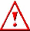 Este manual visa instruir o usuário quanto à rotina de Centro de Distribuição e as Transferências envolvendo Notas Fiscais de Referência (disponível a partir da versão 319). Através desta rotina é possível controlar o Transito da Mercadoria até o momento da sua chegada ao Destinatário, sendo que o mesmo terá que realizar o aceite ou a recusa da mercadoria.

Índice:
- Introdução;
- Cadastro de Armazém;
- Parâmetros Gerais;
- Nota Fiscal de Entrada;
- Transferência;
- Impressão de Relatório de Transferência;
- Aceite de Transferência;

- Introdução:
O processo de estocagem por Centro de Distribuição visa concentrar em único local de estoque todas as compras que posteriormente serão transferidas paras as fazendas; este formato de trabalho é gerenciado pelo Mosayco de forma que, conseguimos identificar a quantidade de estoque disponível no Centro de Distribuição bem como as notas fiscais que o compõe.
Ao realizar a transferência dos produtos para a filial/fazenda, o operador necessita selecionar quais produtos de quais notas fiscais esta transferindo e após este processo temos o Controle de Mercadorias em Trânsito até que o operador do destino de aceite nesta transferência.
Importante!! Antes de ativar esta rotina no Mosayco, valide com sua equipe se ela irá trabalhar neste formato; frisamos que para o sucesso do processo, todos devem ter o entendimento sobre como proceder com uso desta.

- Cadastro de Armazém:
Antes de cadastrar o Armazém, é necessário cadastrar o “Tipo de Armazém”. Através deste cadastro definiremos que o mesmo será um “Centro de Distribuição”:
Menu: Cadastros / Tipos de Armazém;
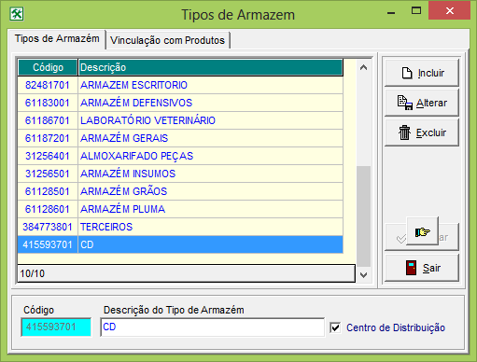
Para cadastrar um novo Tipo de Armazém basta clicar no botão “Incluir”, digitar a Descrição do Tipo de Armazém e marcar o Parâmetro “Centro de Distribuição” (localizado na parte inferior da tela).
O próximo passo é cadastrar o Armazém. Acesse o menu: Cadastros / Armazéns.
Obs.: Vincule o Armazém criado ao tipo de armazém criado anteriormente através do Campo “Tipo”, conforme proposto na imagem abaixo.
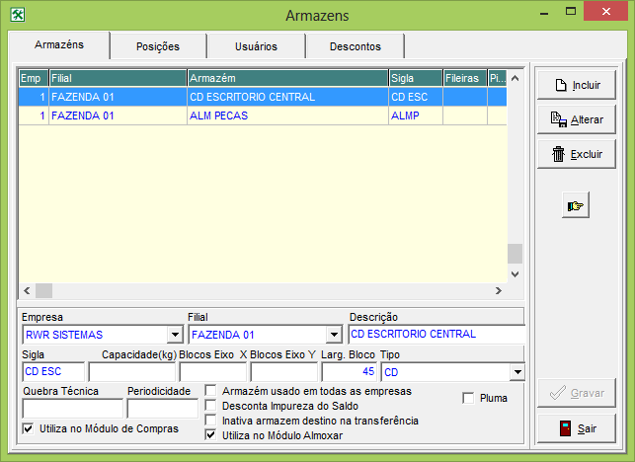

- Parâmetros Gerais:
Em Parâmetros Gerais, é necessário definir um ponto importante na rotina, onde será marcado o seguinte parâmetro “Exige Aceite nas Transferências”. Com este parâmetro habilitado, ao realizar uma transferência, o destinatário terá que realizar o Aceite para que o Estoque integre em sua base de dados.
Acesse a tela de Parâmetros Gerais e habilite-o através do menu: Cadastros / Parâmetros / Parâmetros Gerais; Aba: Almoxar;
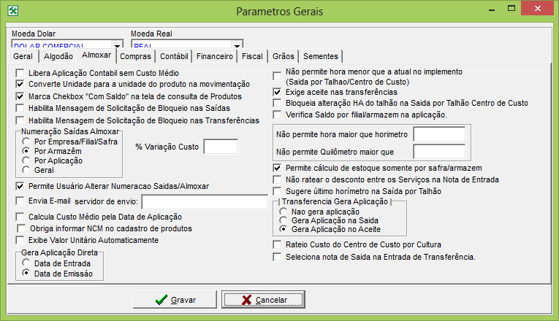

- Notas Fiscais de Entrada:
Através do Módulo Compras ou Almoxar, digite uma Nota Fiscal de Entrada que possua o Local de Estoque o Armazém de Centro de Distribuição.
Obs.: No nosso exemplo utilizaremos o Módulo Compras.
A principio, criaremos nosso Pedido de Compras, através do menu: Lançamentos / Pedido de Compras;
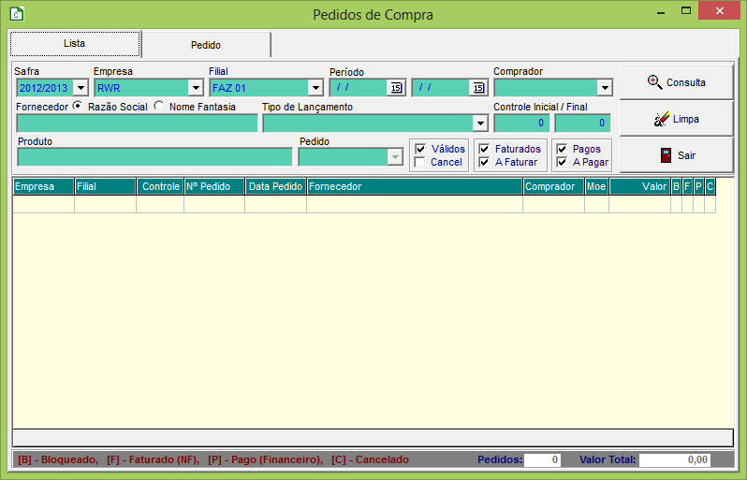
Conforme imagem acima, clique no Botão “Consulta”, localizado na parte esquerda da Tela. Este procedimento se faz necessário para habilitar a aba “Pedido”.
Ao acessar a aba Pedido, clique no botão “Incluir”.
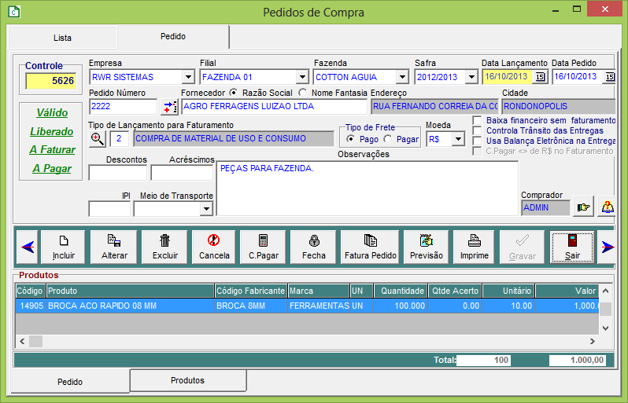
Após ter digitado as informações do Cabeçalho, clique no botão “Gravar”. Ao gravar o Mosayco lhe levará até a aba “Produtos” (localizado na parte inferior da tela) para inserir os produtos do pedido.
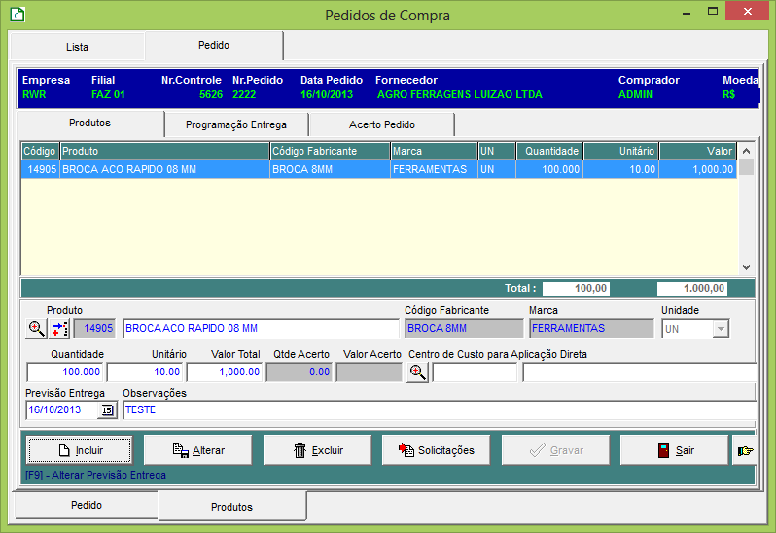
Para inserir produtos, clique no botão “Incluir” e preencha as informações necessárias. Após realizar o preenchimento, clique no botão Gravar.
Após gravar os itens, clique na aba “Pedido” (localizado na parte inferior). Na aba de pedidos, localize o botão “Fatura Pedido” e clique sobre o mesmo:
Obs.: O processo a seguir pode ser realizado através do menu: Lançamentos / Faturamento de Entrada (Baixa de Pedido).
Conforme imagem abaixo, clique no botão “Consultar” para habilitar a aba “Nota Fiscal” para que posteriormente você possa acessá-la.
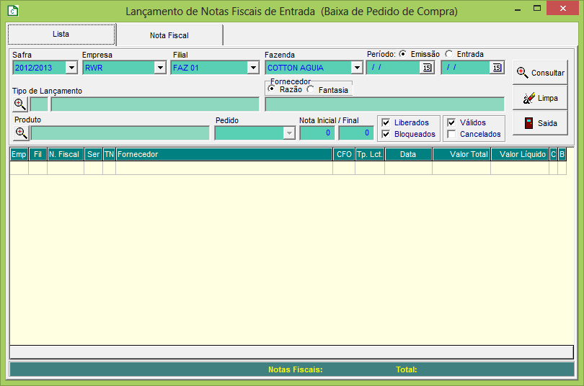
Clique no botão “Incluir”, para vincular o Pedido criado anteriormente à Nota Fiscal.
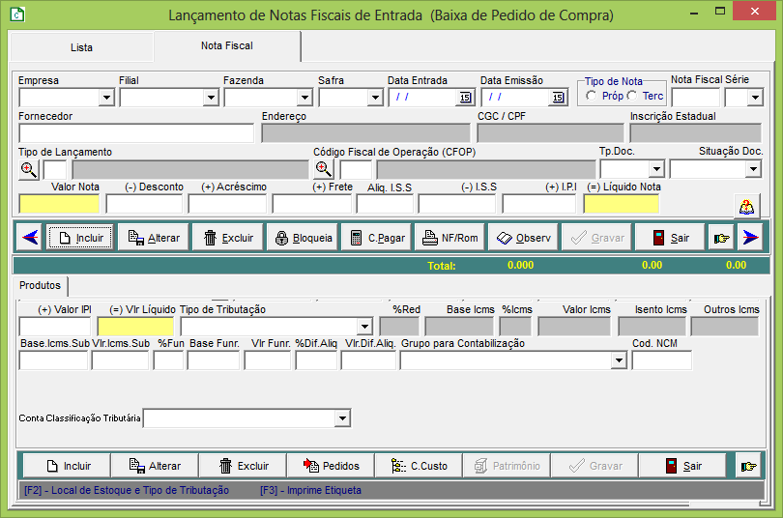
A tela de vinculo possui ferramentas de consulta para facilitar a localização do Pedido. Informe os dados do Fornecedor, assim ao clicar no botão de “Pesquisar” , o Mosayco reportará todos os pedidos provenientes do Fornecedor selecionado.
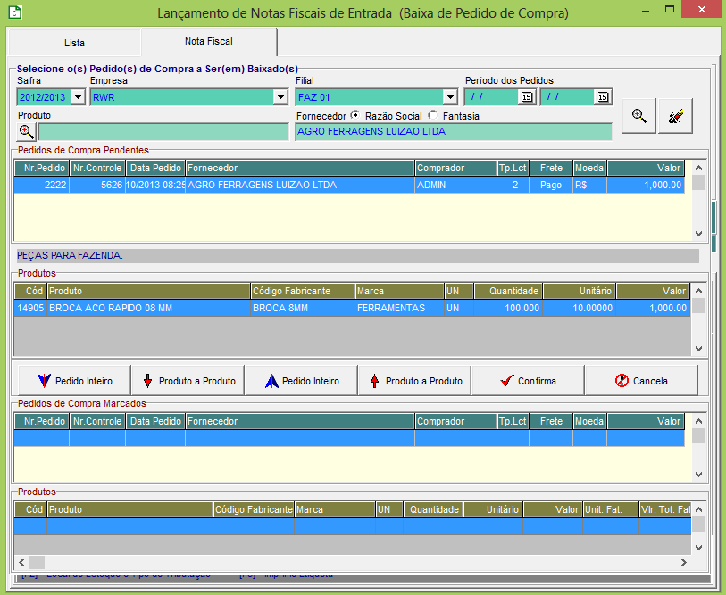
Ao localizar a Pedido de referência, o usuário pode optar por “Vincular” o pedido inteiro ou “Produto a Produto”. Vinculando produto a produto, é possível alterar a quantidade sendo ela menor ou igual à quantidade do pedido selecionado.

Desvincula
Vincula

O usuário pode desvincular o pedido utilizando os botões “Pedido Inteiro” para desvincular todo o pedido ou “Produto a Produto”.
Após ter vinculado os itens dos pedidos desejados, clique no botão “Confirma” ou clique no botão “Cancela” para cancelar a operação retornando a tela inicial de notas. No nosso exemplo utilizaremos a opção “Pedido Inteiro”.
Feito este procedimento digite a Nota fiscal conforme abaixo:
Obs.: O Local de Estoque deve ser o Centro de Distribuição.
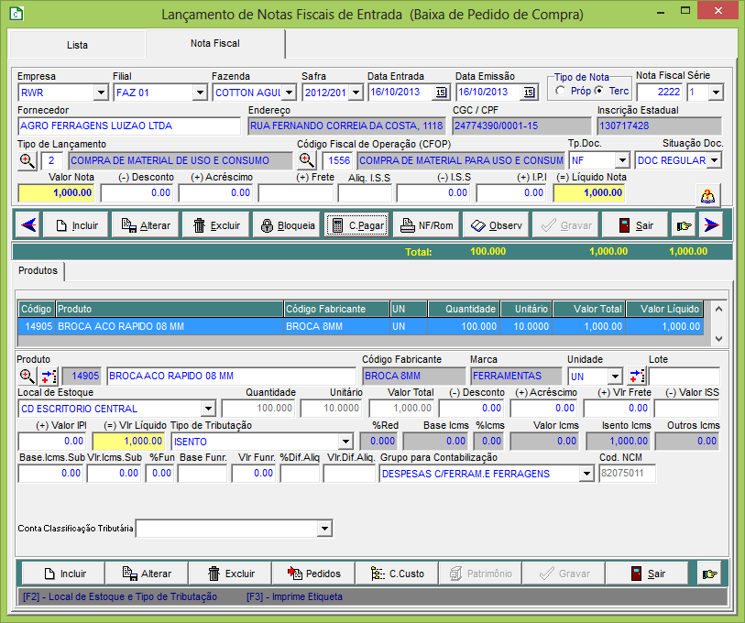
Importante!! A nota fiscal precisa estar bloqueada para que possamos realizar a Transferência dos produtos. Para bloquear, clique no botão “Bloqueia” 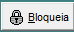 localizado na parte central da Tela.

Ao consultar o local de estoque de Origem, note que houve a Entrada no produto no Local. Para consultar, acesse o menu: Consultas / Posição de Estoque:
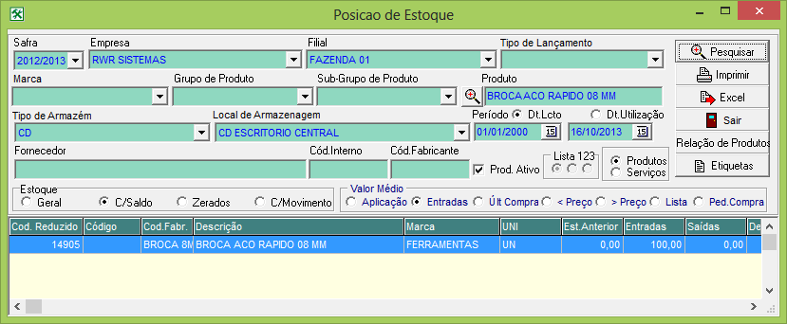
Obs.: Os filtros inseridos foram: Safra, Empresa, Filial, Produto, Tipo de Armazém e Local de Armazenagem. O restante é automático, caso queira alterá-los para facilitar a consulta, tal processo fica a critério do usuário.

- Transferência:
Atenção: O processo a seguir deve ser realizado no Módulo Almoxar!
O processo de Transferência deve ser realizado entre Filiais de uma mesma Empresa. Para Acessar a tela de Transferências, acesse o menu: Movimentação / Transferências;
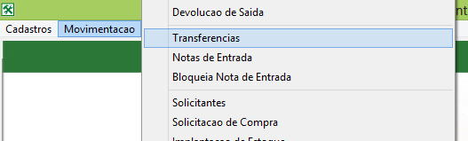
Como padrão, o sistema abrirá uma tela de consulta (conforme print abaixo). Clique no Botão “Pesquisar” para habilitar a aba “Cadastro”.
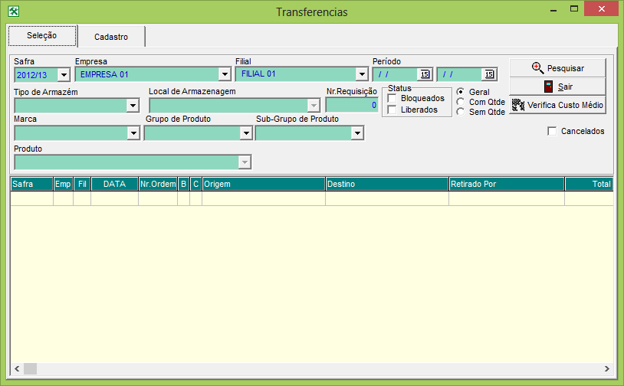
Na parte central da Tela, clique no Botão Incluir, para inserir uma nova Transferência:
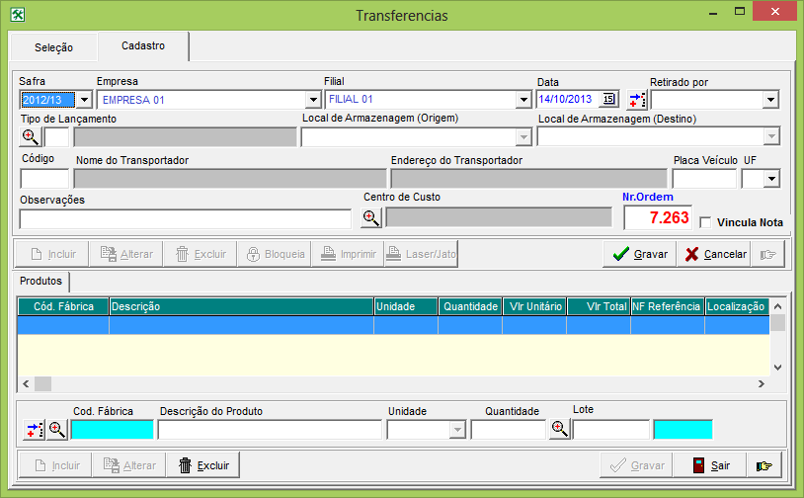
Preencha os campos normalmente, informando o Tipo de Lançamento, Locais de Origem e Destino e demais campos necessários.
Antes de gravar, marque a Opção “Vincula Nota”, pois este parâmetro habilitará a rotina para vincular a Transferência a uma nota já existente.
Atenção: O Checkbox “Vincula Nota” esta disponível a partir da Versão 319.
Após gravar o cabeçalho, clique no botão “Incluir”, localizado na parte inferior da tela, para que o Mosayco abra a tela de vinculo de Notas Fiscais.
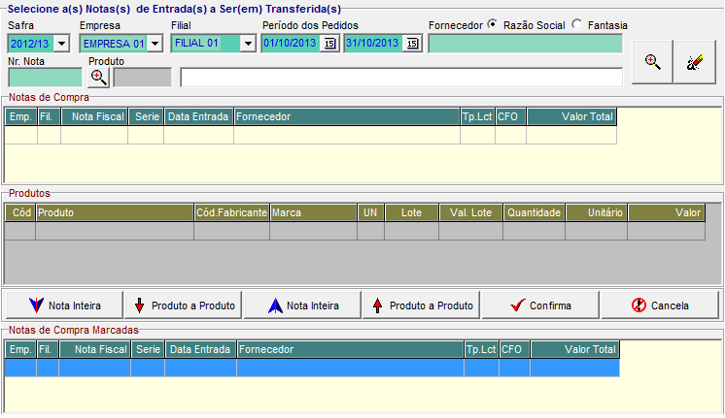
Na tela acima, após ter inserido as informações da Nota ao qual o usuário deseja vincular, clique no botão 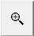 (pesquisar).
Ao localizar a Nota de referência, o usuário pode optar por “Vincular” a nota inteira ou “Produto a Produto”. Vinculando produto a produto, é possível alterar a quantidade sendo ela menor ou igual à quantidade da nota de referência.

Desvincula
Vincula

O usuário pode desvincular a nota utilizando os botões “Nota Inteira” para desvincular nota inteira ou “Produto a Produto”.
Após ter vinculado os itens desejados, clique no botão “Confirma” ou clique no botão “Cancela” para cancelar a operação retornando a tela inicial de notas.
Para fins de exemplo, vincularemos apenas 50 itens da nossa Nota Fiscal de Entrada, ou seja, ao localizar a Nota de Entrada, clique no botão “Produto a Produto” e informe a quantidade desejada e clique em “Confirma”. Posteriormente, clique em “Confirma” novamente, para sair da Tela de vinculo de Notas.
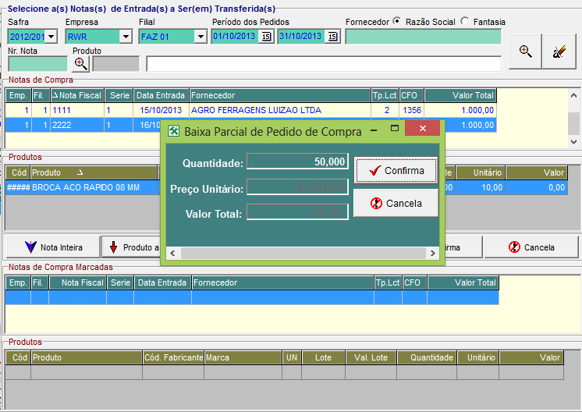
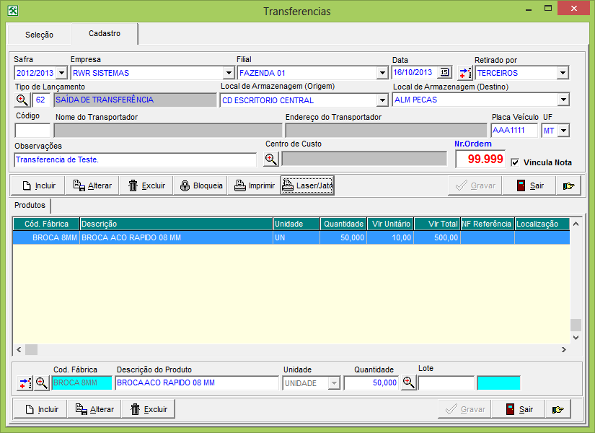
O print acima demonstra como deve ficar a tela de transferência após o preenchimento dos campos.

6. Impressão de Relatório:
Na parte central da tela temos o botão “Lazer / Jato”, clique no mesmo para impressão do relatório contendo todos os produtos, quantidades e Notas de referência.
Ao clicar no botão informado, escolha se impressão deve ser feita na Impressora ou no Vídeo/Tela:
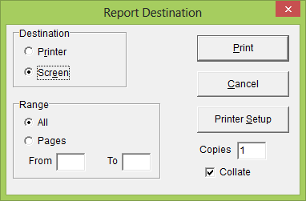
- Printer: Imprime via impressora;
- Screen: Imprime na tela;
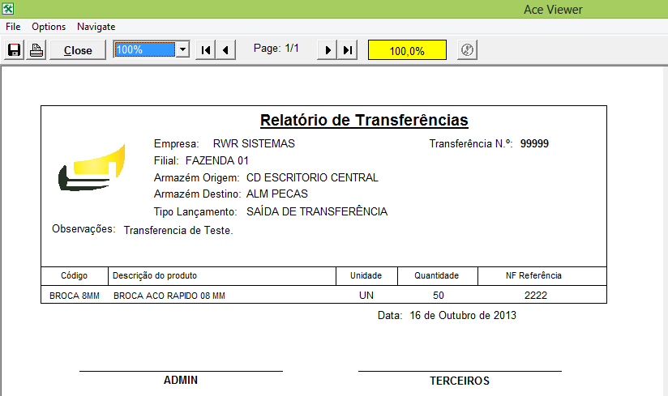
O relatório acima trás por cabeçalho os seguintes dados:
- Empresa;
- Filial;
- Armazém Origem;
- Armazém Destino;
- Tipo de lançamento;
- Observações;
- Número da Transferência;
- Dados do Produto (código e decisão);
- Unidade de medida;
- Quantidade;
- Nota Fiscal de Referência;
Na parte inferior do relatório estão os campos de assinatura:
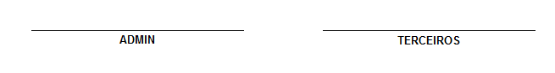
Usuário responsável pela retirada. Campo informado na digitação do cabeçalho da Transferência.
Usuário responsável pela digitação da Transferência.

Importante: Caso o usuário não queira utilizar esta rotina, vinculando a Nota Fiscal de Transferência, basta não habilitar o Checkbox “Vincula Nota”. Realizando este processo o Mosayco não abrirá a tela de vinculação de Notas ao inserir um produto, permitindo que o usuário informe item a item.
Após concluir a impressão ou a digitação da Transferência, realize o Bloqueio da mesma, clicando no botão “Bloqueia”.
Atenção: Se o bloqueio não for realizado, a Transferência não vai constar na tela de Aceite.
7. Aceite de Transferência:
Antes de realizar a rotina de Aceite, vamos consultar o local de Estoque da Origem e Destino, para verificarmos as alterações:
Origem: Houve uma Saída, baixando o Estoque.
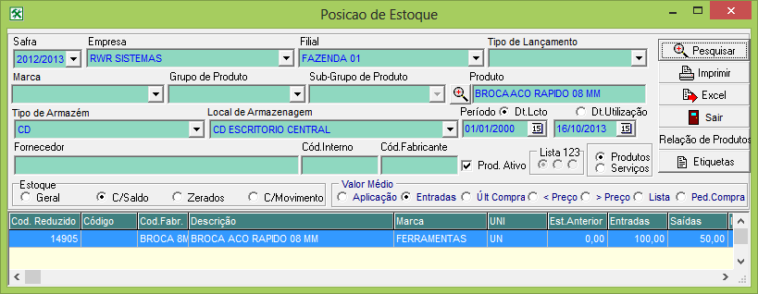
Destino: Não houve a Entrada, pois a mesma só constará após o Aceite feito pelo Destinatário.
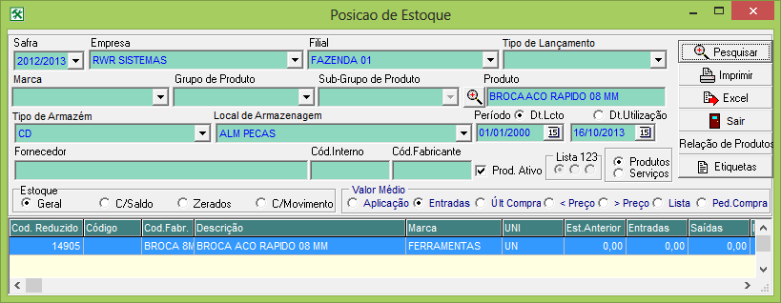

A realização do aceite é fundamental nesta rotina, pois definirá a integração do produto no local de estoque do Destino. Acesse a tela de aceite através do menu: Manutenção / Aceite de transferência.
Atenção: Lembrando que o processo de aceite deve ser feito pelo destinatário!
Na tela inicial o usuário consegue identificar todas as Transferências realizadas e verificar quais as Cargas estão em Transito.
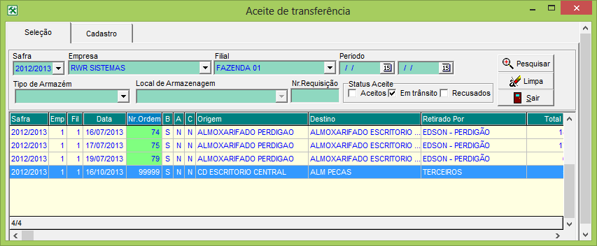
Caso ela não esteja listada no Grid, utilize os Filtros e clique no botão “Pesquisar”. Após localizá-la, selecione a mesma e clique na aba “Cadastro”, localizada na parte superior da Tela.
A tela de Aceite possui duas funções, “Aceitar” ou simplesmente “Recusar” tornando-se fácil seu entendimento.
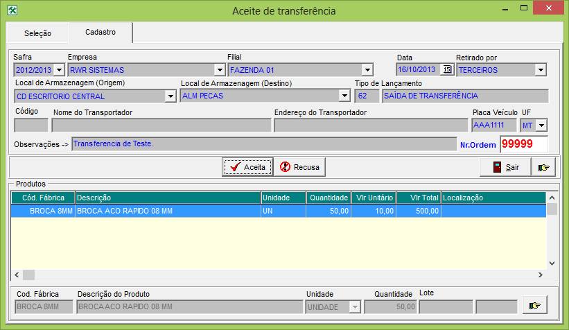
Para aceitar a mercadoria clique no botão “Aceita” e para recusá-la clique em “Recusa”.
No nosso exemplo vamos aceitar a mercadoria e verificar como vai ficar o estoque de origem e destino.
Origem: Não foi alterado, permanecendo conforme anteriormente.
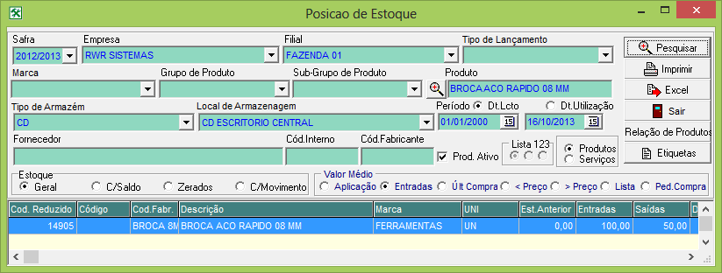

Destino: Após o aceite, note que houve a Entrada conforme a Transferência.
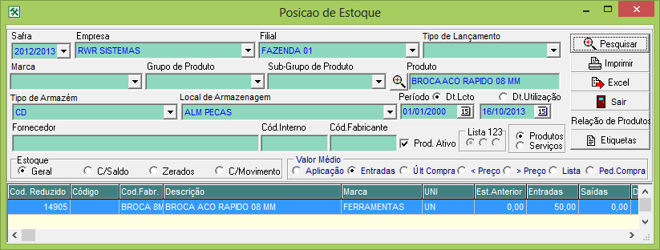

Qualquer dúvida, entrar em contato com a Unisystem através do telefone (66) 3423-5743 ou via e-mail: suporte@unisystem.agr.br

